Почётное звание ВОЛОНТЕР ГОДА ЛАТВИИ присвоено:

Татьяне Догадаевой | 2014 год | 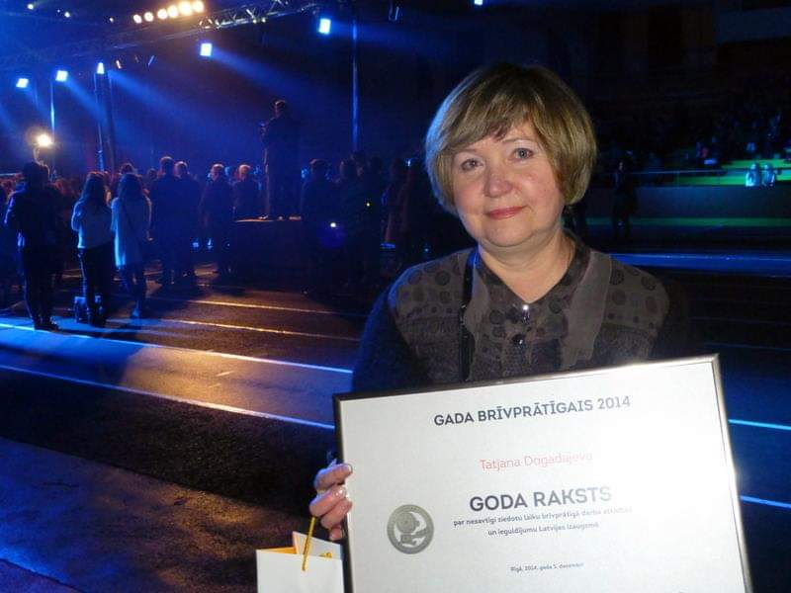
Валентине Ничуговской | 2018 год | 